济水一中（济水校区）

2020级新生资格审查的通知

特别提醒：

凡在2020年小升初网上报名时选择济水一中（济水校区）2020级新生，必须参加本次资格审查，否则视为自动放弃，不予录取！

根据《济源产城融合示范区教育体育局2020年义务教育学校招生实施意见》的文件精神，结合我校招生方案具体要求，特对2020级新生入学资格审查的有关工作通知如下：
一、审查时间：2020年8月10日上午08:00——10:00
上午10:00——12:00
下午13:00——15:00
温馨提示：请按照“济水校区材料审核窗口分工”表格中的姓氏，分时间段报到，不要早到或迟到。
二、审查对象：所有网上报名济水一中（济水校区）的2020级小升初学生。
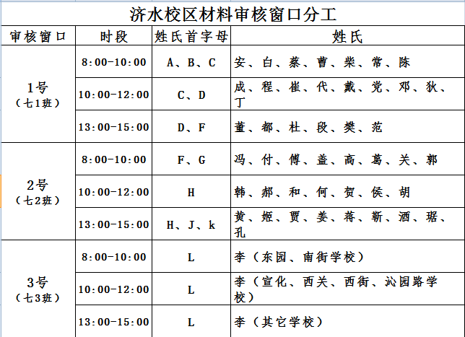
三、审查地点：济水一中（济水校区）
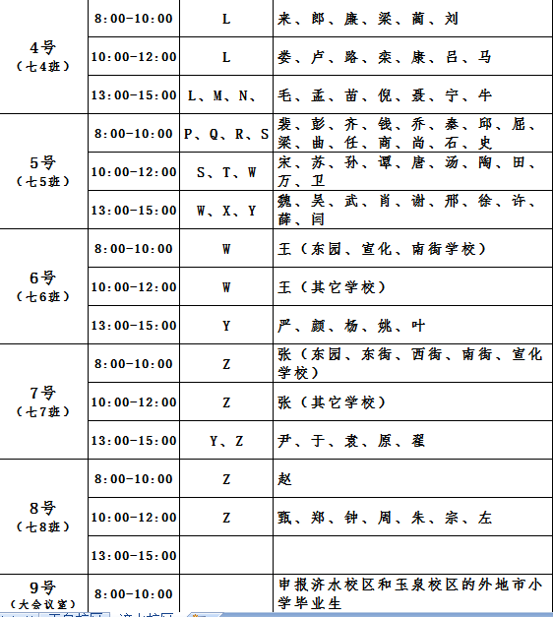

温馨提示：
1. 1—8号窗口位置在中间教学楼一楼从东往西排列,9号窗口在大会议室。
2. 8月8号报名的学生全部到8号窗口交验资料。

四、交验材料
1.交验材料（原件及复印件）：
批次 | 符合条件类别 | 交验材料原件及复印件顺序
第一批 | 1.辖区内有住房有房产证并实际居住 | 1.户口本；2.房产证；3.近6个月水电气费单据。
 | 2. 现役军人、烈士、公安楷模、因公牺牲或伤残警察、武警、消防救援队员子女 | 1.户口本；2.房产证；3.近6个月水电气费单据；4.现役军人、烈士、因公牺牲或伤残警察等证明。
 | 3.享受教育优待政策的人员及新冠疫情防控一线医疗卫生工作者子女 | 1.户口本；2.房产证；3.近6个月水电气费单据；4.符合优待条件证明；5.教体局审核证明。
 | 4.辖区内有住房无房产证并实际居住 | 1.户口本；2.购房合同；3.购房发票和契税发票；4.近6个月水电气费单据
第二批 | 1. 辖区内有住房无房产证未实际居住 | 1.户口本；2.购房合同；3.购房发票和契税发票等。
 | 2. 外来经商办企业及进城务工随迁子女（非济源户籍） | 1.户口本；2.暂住证； 3.营业执照及完税凭证；4.劳务合同或务工单位证明；5.租房合同；6.近期不少于12个月的水电气缴费单据。
第三批 | 1.本市户籍农村转移人口子女（经商办企业子女） | 1.户口本；2.营业执照及完税凭证；3.租房合同；4.近期不少于12个月的水电气凭证。
 | 2.本市户籍农村转移人口子女（务工人员子女） | 1.户口本；2.劳务合同；3.务工单位证明；3.单位缴纳的社会保险证明；4.最近12个月的工资表；5.租房合同；6.近期不少于12个月的水电气凭证。
2.交验材料说明
（1）公安户口复印件：与房产证上一致的监护人所在页和学生所在页复印在一张上，用以证明监护人与学生关系。如果公安户口不能说明清楚关系的，可以另提供出生证明等材料；
（2）务工人员提供的劳务合同需经人力资源和社会保障部门认可或备案；
（3）如有与上述材料不同的，可提供能够证明符合条件的其它材料，如土地证、契税发票等；
（4）交验证件须带原件、复印件各一份，交验后，原件当场返还本人，复印件交学校存档备查。
五、交验材料复印件装订要求
1.所有交验材料一律用A4纸复印；
2.装订顺序：
①封皮（可下载附件）；
②按“交验材料1”表中列举的顺序整理；
③左侧两钉装订
3.封皮上按顺序写清学生姓名、性别、毕业学校、报名编号（现场填写并牢记）、身份证号、现家庭住址。
六、注意事项
1.所交验的原件与复印件必须一致，提交假证件者一票否决，责任自负；
2.请在规定时间段内交验，逾期不再审查，直接取消录取资格；
3.按到校顺序在规定窗口排队领号，按序交验，服从指挥，不得插队或拥挤，人与人之间保持1米以上距离；
4. 交验材料后，务必在材料封面上填上自己的报名编号。
七、招生日程
1.资格审查：8月10日上午8：00-10:00、10:00——12:00、下午13：00—15:00点按照姓氏安排准时到济水一中（济水校区）交验材料参加资格审查，不按时交验材料视为自动放弃，一律不予录取；
2.预录查询：8月16日登录“河南省义务教育招生服务平台”，查询资格审查和预录取结果；
3.异议申诉：对审查结果有异议的请带好相关资料于8月17日上午8:00到济水一中（济水校区）教导处申诉，过期不予受理；
温馨提示：凡未通过我校审核的学生，尽快线下联系有空余学位的学校，该校同意后，学生家长或监护人重新登录“河南省义务教育招生服务平台”报名（联系好的学校），由该校通过系统进行资格审查。
4.正式录取：8月20日中午网上查询正式录取结果后，即可带两张一寸免冠照片到济水一中（济水校区）原交验材料的窗口领取录取通知书和准考证；
5.分班考试：8月21日中午7：30分到济水一中（济水校区）参加分班考试；
6.报到军训：8月23日——8月28日，新生报到，军训；
7.正式开学：9月1日，正式开学。
未尽事宜或变更通知请及时关注济水一中校园网或济水一中微信公众号！

2020年8月7日

附件：封皮模板（见下页），可以下载使用。

济水一中（济水校区）
2020年七年级新生资格审查

资料复印件

学生姓名:

性 别:

毕业学校：

报名编号：

身份证号：

现家庭住址：

